**The Study of Work Productivity as a Management Tool in Msmes of the Metropolitan Area of Valle of Aburrá**

**El Estudio del Trabajo en la Productividad, como Herramienta Gerencial en las Mipymes del Área Metropolitana del Valle de Aburrá**

López, Francisco 1[0000-0003-4198-5275], Pereira, Guillermo 2[0000-0001-8390-5557] and Montoya, Jaime 3[0000-0001-6382-9041]

1, 2 y 3 Politécnico Colombiano Jaime Isaza Cadavid,

Medellín, Colombia  
[fjlopez@elpoli.edu.co](mailto:fjlopez@elpoli.edu.co)

**Abstract.**

Micro, small, and medium-sized enterprises (MSMEs) play a crucial role in the global economy. They face significant challenges in terms of efficiency and competitiveness. This research focuses on studying work analysis as a managerial tool to enhance productivity.

The general objective of the study is to analyze the relationship between the use of Work Analysis tools and Productivity for the development of managerial skills in MSMEs in the Metropolitan Area of the Valle de Aburrá, Medellin, Colombia, to validate and correlate productivity with managerial strategies as tools for competitiveness.

A pilot study was conducted in MSMEs from different sectors. The methodology included direct observations, interviews with managers, and the application of a Likert-scale evaluation instrument, with categories of analysis specific to the object of study, such as: Barriers and challenges in the use of Work Analysis tools, Innovation and continuous improvement, Adoption of new technologies and work methods, Impact on competitiveness, among others. Data were analyzed using statistics to determine the impact on productivity.

The results indicate that the implementation of work analysis techniques increases productivity and develops managerial skills.

Work analysis emerges as an effective managerial tool for improving productivity. Its application allows for process optimization, reduction of inefficiencies, and increased competitiveness. It is recommended that MSMEs integrate these techniques into their managerial practices to achieve sustained growth.

**Keywords:** MSMEs, Productivity, Work Study, Management Tools.

**Resumen.**

Las micro, pequeñas y medianas empresas (MIPYMES), desempeñan un papel crucial en la economía global. Enfrentan desafíos significativos en términos de eficiencia y competitividad. Está investigación, trata el estudio del trabajo que puede ser utilizado como una herramienta gerencial para mejorar la productividad. El objetivo general del estudio es, Analizar la relación entre la utilización de las herramientas de Estudio del Trabajo y la Productividad, para el desarrollo de las habilidades gerenciales en Mipymes del Área Metropolitana del Valle de Aburrá, Medellín, Colombia, para validar y correlacionar la productividad, las estrategias gerenciales, como herramientas para la competitividad.

Se realizó un pilotaje en MIPYMES de diferentes sectores. La metodología incluyó observaciones directas, entrevistas con gerentes y la aplicación de un instrumento de evaluación tipo escala Likert, con categorías de análisis propias del objeto de estudio, a saber: Barreras y desafíos en la utilización de herramientas de Estudio del Trabajo, Innovación y mejora continua, Adopción de nuevas tecnologías y métodos de trabajo, Impacto en la competitividad, entre otras. Los datos fueron analizados utilizando estadísticas para determinar el impacto en la productividad.

Los resultados indican que la implementación de técnicas de estudio del trabajo, incrementan la productividad y desarrollan las habilidades gerenciales.

El estudio del trabajo se revela como una herramienta gerencial efectiva para mejorar la productividad. Su aplicación permite optimizar procesos, reducir ineficiencias y aumentar la competitividad. Se recomienda que las MIPYMES integren estas técnicas en sus prácticas gerenciales para lograr un crecimiento sostenido**.**

**Palabras Clave:** Mipymes, Productividad, Estudio del Trabajo, Habilidades gerenciales.

**Introducción**

En los mercados, tanto los países hegemónicos como los emergentes, reconocen la importancia de las Mipymes en cuanto a la contribución en la generación de empleo y aporte a la economía. Según la Asociación Nacional de Instituciones Financieras (ANIF), 2021, en el centro de estudios económicos de Colombia, se reconoce que, “las Mipymes representan más del 99% de las empresas del país, generan aproximadamente 79% del empleo y aportan 40% al Producto Interno Bruto (PIB)” [1], lo anterior permite dilucidar que estas micro, pequeñas y medianas empresas son base importante de la economía colombiana.

En este orden de ideas, en el área Metropolitana del Valle de Aburrá, compuesto por diez (10) municipios, existe un número importante de micro, pequeños y medianos negocios, que forman parte de las Mipymes antes mencionadas, es de anotar que, estos negocios en muchos casos carecen de estructura gerencial sólida.

Este artículo tiene la génesis en un proyecto que se inició a principios del año 2024; a la fecha se encuentra en la fase exploratoria descriptiva, las investigaciones como lo dicen Kroesen, Gallimore y Reese “Esencialmente sirven para acercarnos a lo que queremos entender, permitiéndonos descubrir verdades acerca del mundo, mediante la propuesta de teorías y preguntas significativas, el descubrimiento de evidencias y la comprobación de generalizaciones” [2], la investigación, entre cualitativa que como lo señalan los autores, “…sugiere una búsqueda del entendimiento de una realidad mediante un proceso interpretativo” [3] y cuantitativa que “…casi siempre se concibe como estudios a gran escala con muchos informantes o diseños experimentales controlados que hacen comparaciones al azar.” [3]; para el propósito, se aplicó una prueba piloto a quince (15) Mipymes para conocer la realidad operacional de estos negocios y así validar el instrumento; se realizaron entrevistas no estructuradas en las cuales se elaboraron preguntas, “…con base en el problema, los objetivos y las variables, pero esta modalidad le permite modificar el orden y la forma de dirigirlas de manera que puedan adaptarse a las diversas situaciones y características particulares de los sujetos de estudio” [4], también se trabajó con la entrevista estructurada al personal que lidera procesos dentro de estas unidades de trabajo. En la estructurada, los autores dicen que “El uso de esta modalidad facilita el procesamiento de la información, dado que simplifica el análisis comparativo por la uniformidad en los datos obtenidos; sin embargo, el investigador tiene libertad limitada para formular preguntas independientes generadas por la interacción personal” [4]. Y, se administró una encuesta con reactivos tipo Likert, para recabar información conducente al logro de los objetivos.

Al respecto conviene decir que, la problemática a abordar en la investigación, se centra en identificar la relación entre productividad, habilidades gerenciales con las herramientas de Estudio del Trabajo, razón por la cual surge la necesidad de indagar sobre las diferentes relaciones existentes entre ellas, por tanto, este artículo “…se trata de información que se adelanta y que tendrá ulterior desarrollo en otros avances o en el reporte del resultado final de la investigación.” [5], toma como punto de referencia los hallazgos de los avances encontrados en la prueba piloto, según Mejía y Sandoval “Los métodos de investigación satisfacen una variedad de propósitos” [2], investigación liderada por docentes adscritos al programa de Tecnología Industrial, de la Facultad de Administración, del Politécnico Colombiano Jaime Isaza Cadavid de Medellín, Colombia, cuyo objetivo es, “Analizar la existencia de la relación entre la utilización de las herramientas de Estudio del Trabajo y la Productividad, para el desarrollo de las habilidades gerenciales en Mipymes del Área Metropolitana del Valle de Aburrá”, en pro de contribuir en el mejoramiento continuo para la competitividad de estos negocios.

Todo lo dicho hasta ahora explica porque, la importancia de la utilización de herramientas del Estudio del Trabajo, (Estudio de Métodos de Trabajo, Medida del Trabajo y Distribución de Plantas, entre otras), como afirma la Organización Internacional del Trabajo, “es el examen sistemático de los métodos para realizar actividades con el fin de mejorar la utilización eficaz de los recursos y de establecer normas de rendimiento con respecto a las actividades que se están realizando” [7], las cuales son vitales como reto en el campo de la estrategia organizacional, como bien lo señalan Arellano y Santoyo, al expresar “La adquisición y retención del conocimiento son actividades que se hacen día a día durante toda la vida, son esenciales … para el desarrollo del trabajo cotidiano y la adquisición de nuevas competencias” [8], esto influye positivamente en la aplicación de herramientas gerenciales basadas en el estudio del trabajo.

**Metodología**

Diseño:

La metodología utilizada en el estudio como se dijo anteriormente, es de carácter mixto, aplicado mediante muestreo aleatorio simple (MAS), que según (Toro & Parra, 2010), señalan que: “La manera más elemental, simple y común de obtener una muestra es tomando al azar los elementos de una población” [4], en concordancia con lo anterior, la prueba piloto fue de quince (15) Mipymes del Valle de Aburra (Medellín, Colombia), para recabar la información concerniente al uso de las técnicas de estudio del trabajo; las cuales no hacen parte de la muestra poblacional, que según los datos proporcionados por la cámara de comercio de Medellín, dice que “…para 2023, las microempresas representaron el 92,8% (141985 unidades), las pequeñas el 5,3% (8142 unds.), …las empresas medianas representaron el 1,3% (1946 unidades)” [9], en total el 99,4%, es decir, 152073 empresas registradas que será la población de la investigación denominada: El Estudio del Trabajo en la Productividad, como Herramienta Gerencial en las Mipymes del Área Metropolitana del Valle de Aburrá.

Características de los participantes.

Personal administrativo de la Micro, pequeñas y medianas empresas del Valle del Aburra, Medellín, Antioquia, Colombia.

Técnicas e instrumentos de recolección de información.

En la elaboración del cuestionario, se han tenido en consideración aspectos relevantes en términos de categorías de análisis, tales como: Barreras y desafíos en la utilización de herramientas de Estudio del Trabajo, Innovación y mejora continua, Adopción de nuevas tecnologías y métodos de trabajo, Impacto en la competitividad, entre otras. Y además, el marco teórico - conceptual y el estado del arte.

Para el trabajo de campo se realizaron entrevistas y encuestas, para comprender las necesidades y desafíos en habilidades gerenciales, planeación estratégica y liderazgo, tendientes a mejorar la productividad.

Así mismo, en la recopilación de los datos secundarios sobre las características y tendencias del entorno empresarial, objeto de estudio, trabajo realizado por el equipo de investigación conformado por los docentes adscritos al programa de Tecnología Industrial.

Para afinar el instrumento base de la investigación utilizado en la muestra piloto, se acudirá a expertos externos en este tipo de cuestionarios, quienes evaluaran los reactivos, harán las sugerencias pertinentes y se adoptaran las recomendaciones en el instrumento definitivo.

Procedimiento

En la aplicación de la prueba piloto, se procedió de la siguiente manera:

En primer lugar, se eligieron quince (15) Mipymes al azar.

En segundo término, el equipo de trabajo visito las organizaciones, para aplicar los instrumentos in situ y así recabar la información pertinente.

Análisis de Información

Se tomaron en cuenta las respuestas suministradas por los encuestados para el posterior análisis de los datos cualitativos, como complemento, se utilizó la observación directa y entrevistas no estructuradas, que, a la vez, permitieron identificar capacidades en el saber de las herramientas de Estudio del Trabajo. En lo concerniente al análisis de los datos cuantitativos, se aprovecharon las herramientas estadísticas para tabular, graficar e interpretar los hallazgos. Estos datos se tabularon, arrojando los resultados descritos en este artículo, mostrando cómo el uso disciplinado de las herramientas de estudio del trabajo, influyen en la productividad y toma de decisiones en las empresas, además de la definición de estrategias que garanticen la permanencia en el tiempo de las organizaciones analizadas.

**Resultados y discusión**.

En cuanto a la pregunta 1: ¿Qué herramientas de Estudio del Trabajo utilizan para analizar y mejorar los procesos de trabajo?, la figura 1. Muestra los resultados de las empresas cuestionadas.

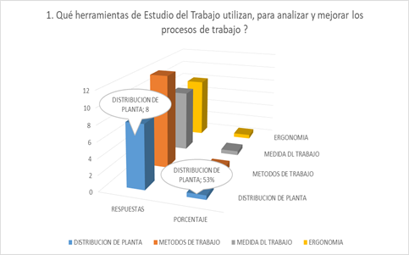

Fig. 1. Herramientas Estudio del Trabajo.

En cuanto a herramientas de estudio del trabajo utilizadas en las MIPYMES, se observa alta aplicación de las herramientas de métodos de trabajo y distribución en planta, ya que son las más visibles a la hora de aprovechamiento de los espacios y las actividades realizadas por los colaboradores en cuanto, el desempeño de las actividades en la organización y el resultado de la productividad como disminución de actividades e incremento de unidades de producción.

La pregunta número dos que indaga sobre: ¿Con qué frecuencia se utilizan las herramientas de estudio del trabajo?, la respuesta está en la figura 2.

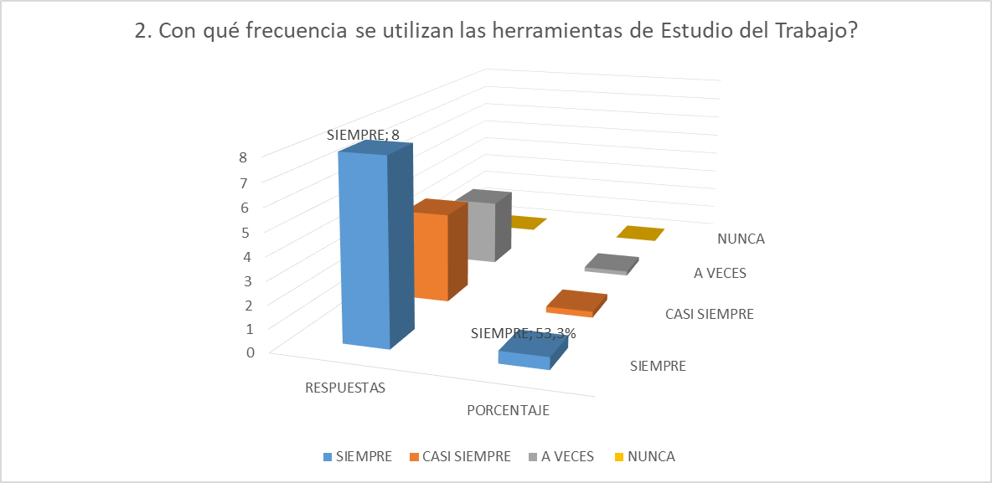

Fig. 2. Frecuencia de utilización.

Se observa una alta frecuencia en la utilización de herramientas de estudio de trabajo en las MIPYMES, toda vez que el 80% señala que siempre y casi siempre las emplean.

La pregunta tres: ¿Cómo se percibe la relación entre la utilización de herramientas de Estudio del Trabajo y la productividad en la empresa? Se encuentra en la figura 3.

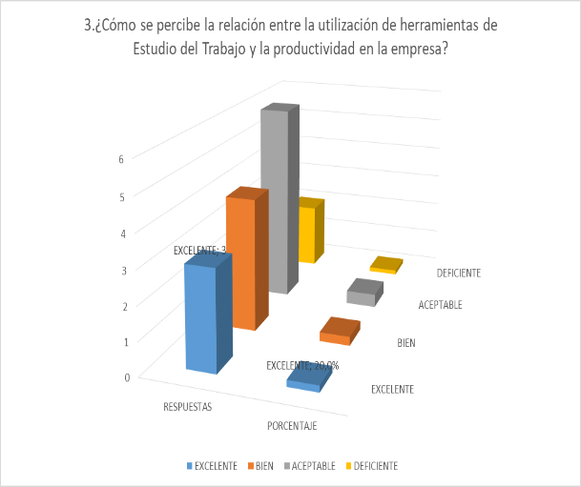

Fig. 3. Relación entre herramientas Estudio del Trabajo vs Productividad.

Se detecta la utilización de herramientas de estudio del trabajo, como medida de la productividad empresarial en las MIPYMES analizadas, pues sólo el 13,3% señala que es deficiente su uso, por tanto el resto señala éxito en la aplicación de dichas herramientas.

En cuanto la pregunta número cuatro que es, ¿Consideran que los beneficios de utilizar herramientas de Estudio del Trabajo en términos de productividad y desempeño empresarial son?, se halla en la figura número 4.

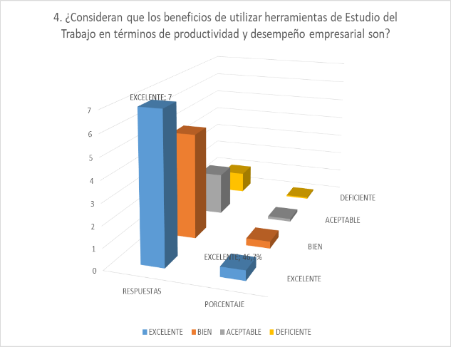

Fig. 4. Beneficios de utilizar herramientas Estudio del Trabajo en desempeño empresarial.

En el análisis se observa que la utilización de herramientas de estudio del trabajo y la productividad, arrojó beneficios a la hora de relacionar ambos ítems, ya que, el 80 % de las organizaciones señala bondad.

La pregunta cinco que dice: ¿Considera que las habilidades directivas se han fortalecido como resultado de implementar las herramientas de Estudio del Trabajo de forma?, la respuesta según la figura 5:

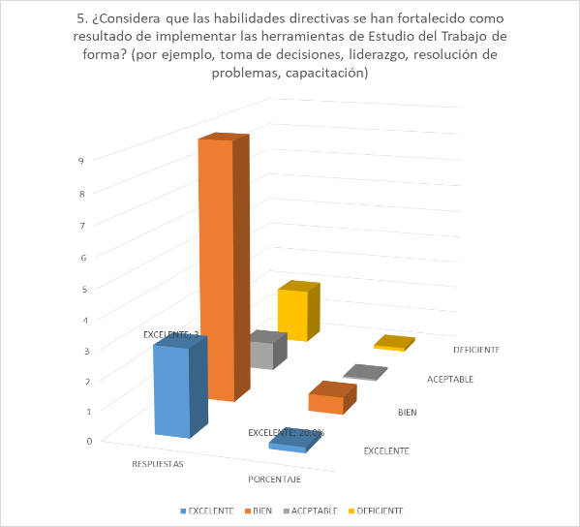

Fig. 5. Habilidades Directivas fortalecidas por implementación de herramientas de Estudio del Trabajo.

Se muestra un alto mejoramiento en habilidades gerenciales al implementar herramientas de estudio del trabajo, según las apreciaciones de los directivos entrevistados, toda vez que el 80% de los entrevistados señala de excelente y bien dicho mejoramiento en las habilidades gerenciales.

La sexta pregunta, donde se cuestiona: ¿Se han implementado programas de capacitación o formación para mejorar las habilidades gerenciales relacionadas con el uso de herramientas de Estudio del Trabajo?, en la figura 6., se observan los resultados.

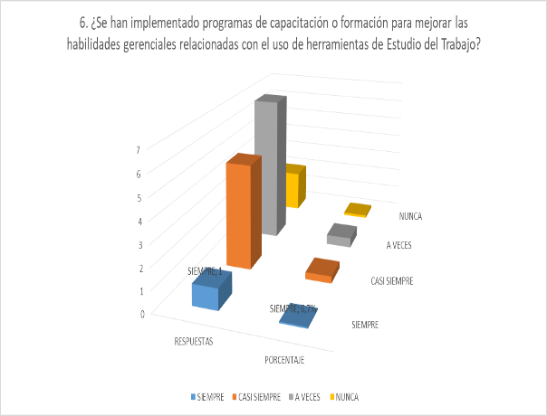

Fig. 6. Capacitación implementada para mejorar habilidades gerenciales.

Muestra una frecuencia media en la utilización de los resultados de aplicación de herramientas de estudio del trabajo y la capacitación en habilidades gerenciales. Acá los empresarios dicen en un 80%, que a veces o casi siempre efectúan capacitación en habilidades gerenciales.

La pregunta número siete (7), que dice: ¿Cuáles son los principales obstáculos que enfrenta su empresa, para utilizar herramientas de Estudio del Trabajo?, ver figura 7.

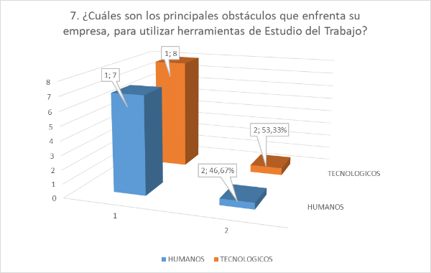

Fig. 7. Obstáculos para utilizar herramientas de Estudio del Trabajo.

Se observa que los principales obstáculos al aplicar herramientas de estudio del trabajo son los aspectos tecnológicos, con una frecuencia del 53,33% en las organizaciones encuestadas.

La pregunta 8, ¿Qué recursos o apoyos considera, que serían útiles para facilitar la implementación y el uso efectivo de herramientas de Estudio del Trabajo?, visualizar la figura 8.

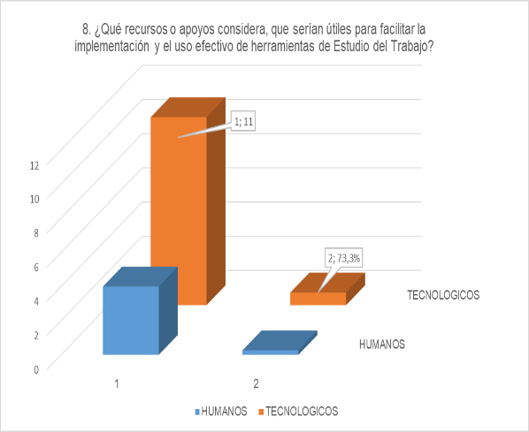

Fig. 8. Recursos para implementar efectivamente herramientas de Estudio del Trabajo.

La prueba piloto detectó que los apoyos más importantes a la hora de la aplicación de las herramientas de estudio del trabajo son los recursos tecnológicos, toda vez que el 73,3% de las organizaciones encuestadas, señala que al tener dichos recursos, se podría implementar fácilmente las herramientas para mejorar la productividad.

Continuando con el análisis pormenorizado de las respuestas recibidas, a las preguntas dirigidas a los directivos de las organizaciones de la muestra piloto, se verifica la pregunta 9. ¿Se han implementado cambios significativos en los métodos de trabajo como resultado de la aplicación de estas herramientas?, los resultados se visualizan en la figura 9.

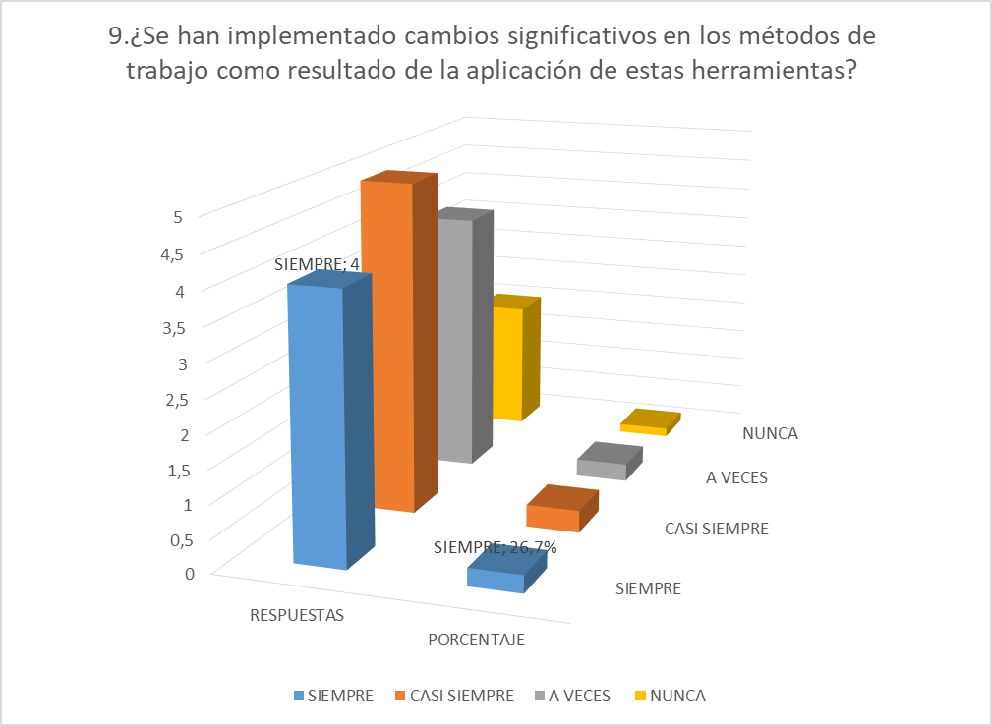

Fig. 9. Cambios en Métodos como resultado de aplicación de estas herramientas.

Se observa que la aplicación de métodos de trabajo, ha sido una herramienta que ayuda a los cambios significativos ocurridos en las organizaciones, toda vez que el 86,7% ha señalado las mejoras.

La pregunta 10 que indaga: ¿Se fomenta la cultura de mejora continua en la empresa, como parte de la utilización de herramientas de Estudio del Trabajo?

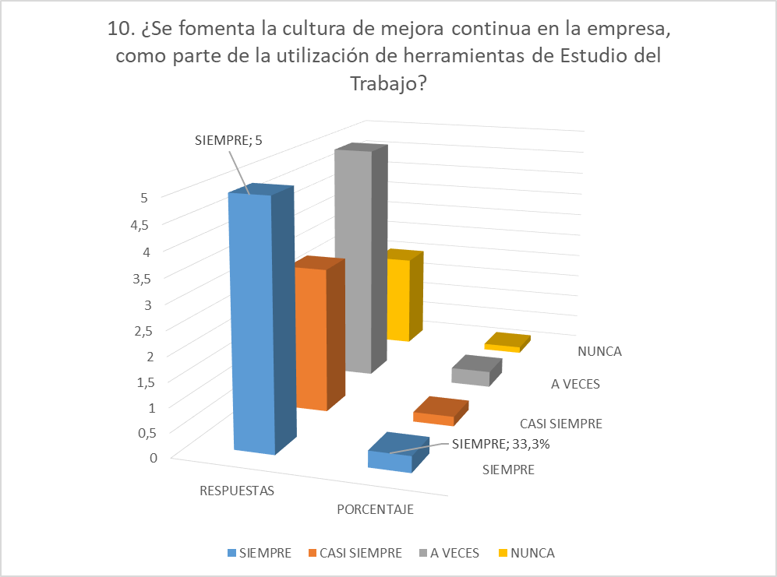

Fig. 10. Cultura de mejora continua con la utilización de herramientas de Estudio del Trabajo.

La prueba muestra la importancia de las herramientas de estudio del trabajo, ya que el 86,7% de las organizaciones encuestadas, señala que fomenta la cultura de la mejora continua.

Avanzando, la pregunta 11. ¿Se utilizan indicadores para medir el impacto de las herramientas de Estudio del Trabajo en la productividad y el desempeño de la empresa?, según la figura 11, se colegirán los resultados.

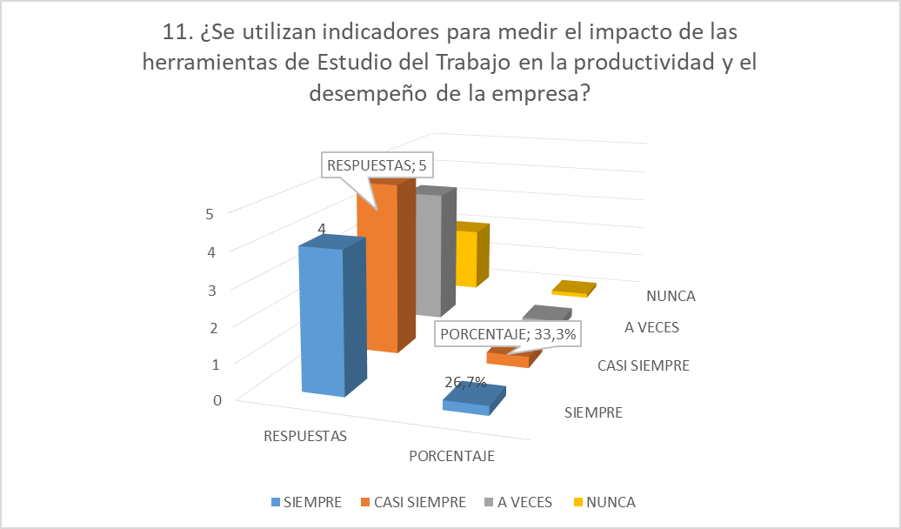

Fig. 11. Indicadores para medir del impacto de las herramientas de Estudio del Trabajo en la Productividad.

La utilización de indicadores para medir el impacto de las herramientas de Estudio del Trabajo en la Productividad y el desempeño de la empresa, está dado porque el 86,7% de las organizaciones responden, que utilizan dichos datos y así implementar mejoras y tomar decisiones.

La pregunta 12, ¿Se han implementado cambios en los procesos de trabajo para integrar tecnologías emergentes y mejorar la eficiencia?, ver figura 12.

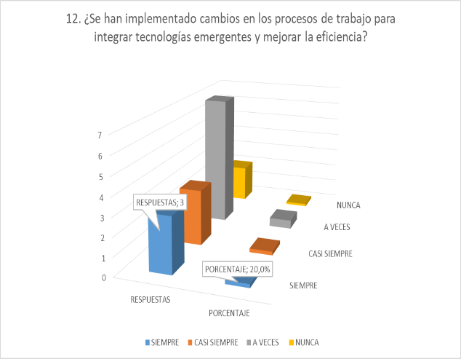

Fig. 12. Implementación de cambios en procesos para integrar tecnologías emergentes y mejorar eficiencias.

La integración entre tecnologías emergentes y la mejora de la eficiencia, basados en la implementación de cambios en los procesos de trabajo es moderada, toda vez que el 66,7%, responde de esta manera.

Con la pregunta 13, se indagó sobre sí: ¿Se utilizan estrategias para facilitar la adopción y el uso efectivo de nuevas Tecnologías en la empresa?

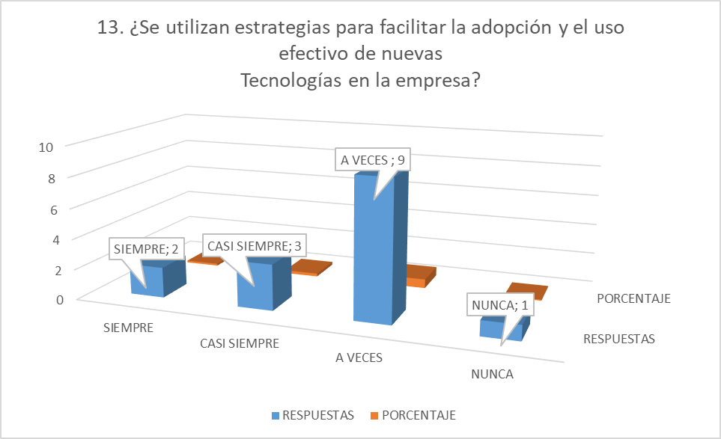

Fig. 13. Estrategias que faciliten adopción y uso de nuevas tecnologías.

Los empresarios encuestados al responder con un 80%, son prudentes al señalar con cautela que el uso de estrategias que faciliten la adopción y uso efectivo de nuevas tecnologías en la empresa es moderado.

Sobre la pregunta 14. ¿Contribuye la utilización de herramientas de Estudio del Trabajo a la competitividad de la empresa?, los encuestados dan respuesta para verificarla en la figura 14.

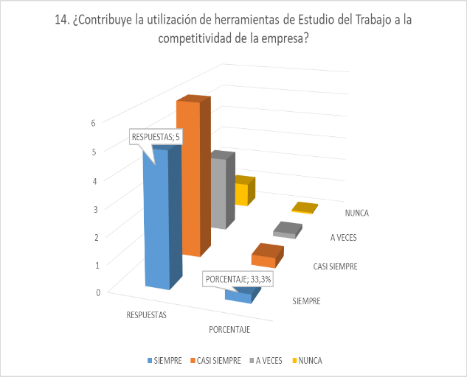

Fig. 14. Contribución de herramientas de estudio del trabajo a la competitividad.

Al verificar los resultados, se entiende que los empresarios con una favorabilidad del 93,3%, responden que las herramientas de estudio del trabajo versus la competitividad empresarial es alta.

En cuanto la pregunta 15. ¿Se han obtenido beneficios en términos de eficiencia operativa, reducción de costos y satisfacción del cliente?, la respuesta está en la figura 15.

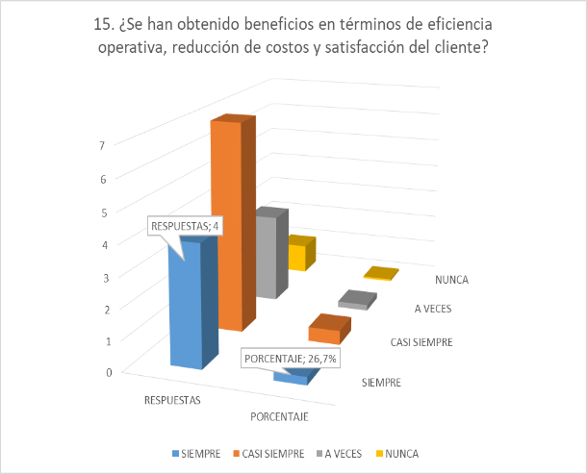

Fig. 15. Obtención de resultados eficiencia operativa, reducción de costos y satisfacción del cliente.

El 93,3% de las respuestas obtenidas de los empresarios, señalan tener alta participación en la reducción de los costos, la eficiencia operativa y la satisfacción del cliente, con la utilización de las herramientas de Estudio del Trabajo.

La pregunta número 16, que indaga sobre: ¿Los trabajadores reciben capacitación sobre prácticas seguras y ergonómicas en el trabajo?, ver figura 16.

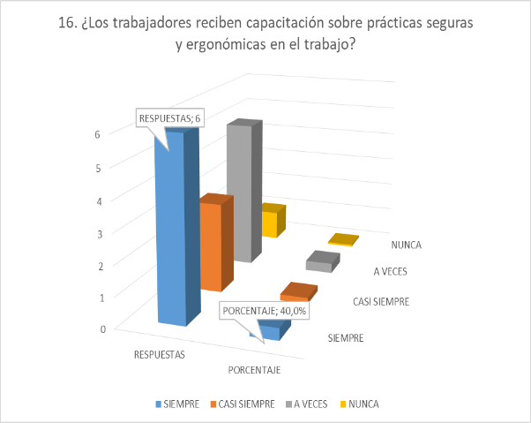

Fig. 16. Trabajadores reciben capacitación sobre prácticas seguras y ergonomía.

La capacitación en prácticas seguras y ergonómicas en el trabajo es alta, según la respuesta suministrada por el 93,3% de las organizaciones que contestaron la encuesta.

La pregunta 17, ¿Se fomenta la comunicación abierta y la colaboración entre los miembros del equipo?, respuestas recibidas, ver en figura 17.

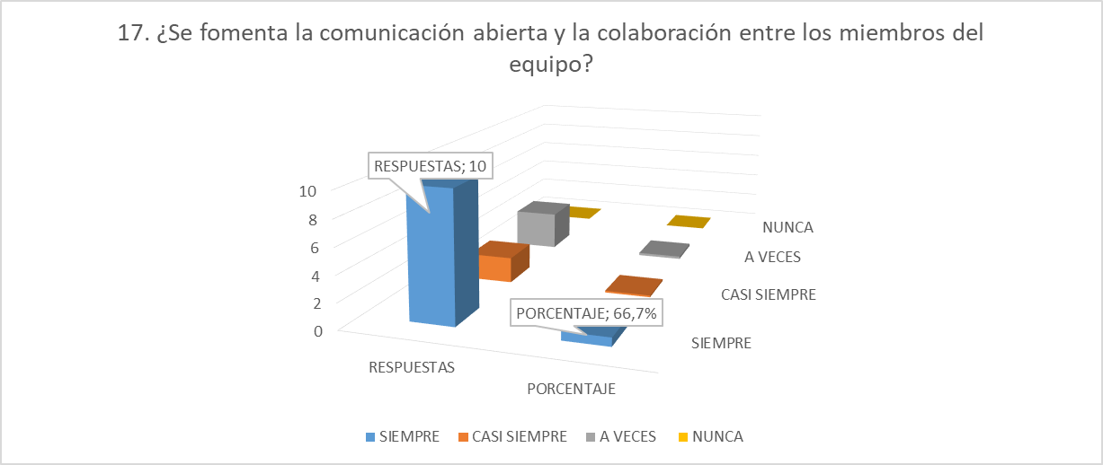

Fig. 17. Fomenta la comunicación abierta y la colaboración entre los miembros del equipo.

El 100% de los empresarios que contestó la encuesta, señaló que, la comunicación y el trabajo en equipo representan un indicador alto en la muestra evaluada.

Acerca de la pregunta número 18, que es: ¿Los equipos y herramientas necesarios están fácilmente accesibles desde el puesto de trabajo?, para visualizar esa respuesta ver Fig. 18.

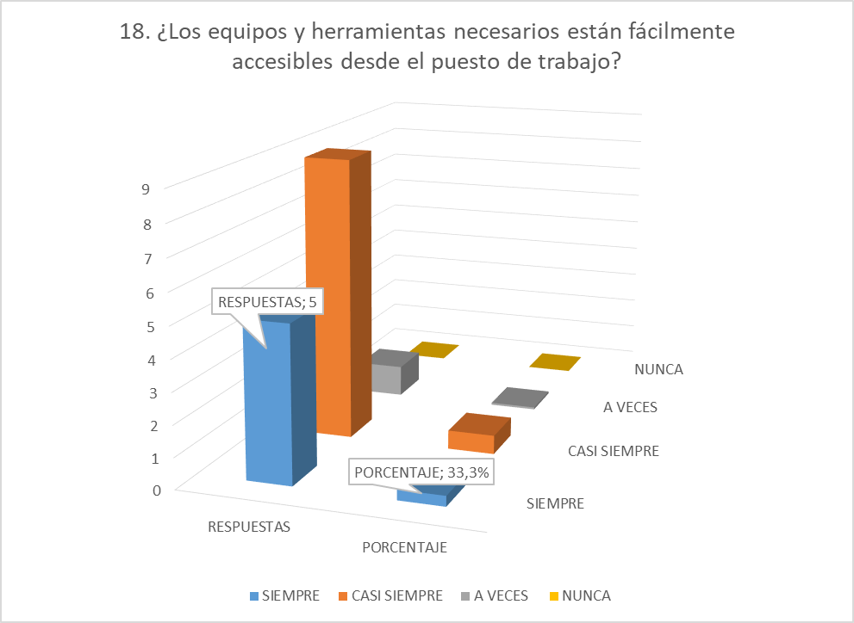

Fig. 18. Los equipos y herramientas necesarios están fácilmente accesibles en el puesto de trabajo.

La accesibilidad de herramientas y equipos en el puesto de trabajo es una práctica frecuente en las organizaciones analizadas, toda vez que el 93,3% respondió como valioso la accesibilidad de los equipos y herramientas.

En la pregunta 19, que dice: ¿Existen oportunidades de desarrollo profesional y crecimiento dentro de la empresa?, en la figura 19, se consignan los resultados entregados por las organizaciones de la muestra piloto.

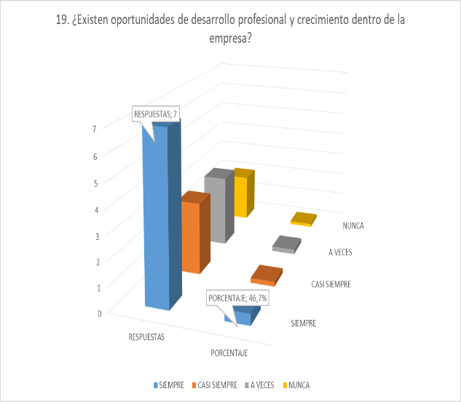

Fig. 19. Existen oportunidades de desarrollo profesional y crecimiento en la empresa.

Un porcentaje alto de 86,7% de los encuestados, consideró que hay oportunidades de desarrollo y crecimiento dentro de la organización.

Finalizando con la pregunta 20, ¿Se llevan a cabo reuniones regulares para discutir proyectos y compartir información entre los miembros del equipo?, se observan los resultados en la figura 20.

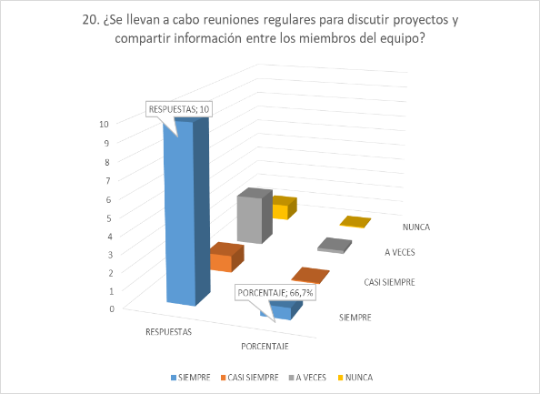

Fig. 20. Reuniones regulares entre los miembros del equipo.

La participación en reuniones regulares para discutir proyectos y compartir información entre los miembros del equipo, denota un porcentaje del 93,3% que se efectúan y proyectos muestra un alto porcentaje.

**Discusión**

Con respecto a las respuestas dadas por los empresarios, en cuanto la utilización del Estudio del Trabajo (EdT), para implementar habilidades gerenciales, la tendencia general está dada por el buen uso de las herramientas de EdT, para mejorar el desempeño de las organizaciones, sin embargo, existen hallazgos de que estas compañías no hacen el adecuado uso de dichas herramientas de EdT, pues algunas respuestas señalan que tienen dificultades en términos de aspectos tecnológicos, que es un obstáculo para la aplicación y logro de las experiencias gerenciales y la productividad a partir de la implementación adecuada del Estudio del Trabajo.

Conclusiones.

Se concluye que las empresas tienen conocimiento de las herramientas de Estudio del Trabajo y la relación que tienen con la productividad y las habilidades gerenciales.

Se establece que las Mipymes, objeto de estudio en esta muestra piloto de quince (15) organizaciones, tienen complejas situaciones, toda vez que tienen dificultades en cuanto los aspectos tecnológicos, para la implementación de las herramientas de EdT y lograr así su objetivo de productividad.

Las organizaciones son prudentes al señalar que la aplicación de las nuevas tecnologías como herramientas de mejoramiento, no son práctica continua en ellas, en la búsqueda de las habilidades gerenciales.

La gran mayoría de las empresas dicen que en su interior existen posibilidades y oportunidades de desarrollo y crecimiento por parte de los trabajadores.

**Recomendaciones**

Se le recomienda a las organizaciones adoptar la utilización de las herramientas de Estudio del Trabajo, hacia la productividad y las habilidades gerenciales, ya que está práctica constante, hace que los resultados en cuanto productividad sean evidentes, además, los administrativos de las empresas incrementan las destrezas gerenciales, que permiten que las Mipymes, crezcan y obtengan mayores réditos económicos.

Es importante que la Mipymes apliquen las herramientas de Estudio del Trabajo, como los métodos, medición y organización de plantas, debido a que generan una cultura de mejoramiento continuo y su resultado es incrementar la productividad empresarial, a partir de la optimización del uso de los recursos organizacionales.

Capacitación continua al talento humano en las organizaciones, sobre el desarrollo de herramientas productivas y así fomentar la creatividad y participación de los colaboradores, además del trabajo en equipo.

Como recomendación final, es importante resaltar el apoyo de nuevas tecnologías en el uso de herramientas de Estudio del Trabajo, para desarrollar e incrementar la productividad en las Micro, pequeñas y medianas empresas del Valle de Aburra, de esta manera optimizar el tiempo de respuesta en la toma de decisiones.

**Referencias**

|  |  |
| --- | --- |
| [1] | M. Santamaría, «Comentario Económico del Día,» 21 diciembre 2021. [En línea]. Available: Https://www.anif.com.co/comentarios-economicos-del-dia/retos-y-oportunidades-de-las-pymes/. [Último acceso: 21 mayo 2024]. |
| [2] | K. Kroesen, R. Gallimore y L. Reese, «Cualitatrivos y cuantitativos: no cualitativos versus cuantitativos.,» de *Tras las vetas de la investigación cualitativa.*, Jalisco, ITESO., 2003, p. 73. |
| [3] | L. Reese, K. Kroesen y R. Gallimore, «Cualitativos y Cuantitativos, no cualitativos vs cuantitativos,» de *Tras las vetas de la investigación cualitativa. Perspectivas y acercamientos desde la práctica.*, México D. F., ITESO, El Espiritu Vivifica, 2003, p. 41. |
| [4] | J. I. Toro y R. D. Parra, Fundamentos epistemológicos de la investigación y la metodología de la investigación., Medellín: EAFIT, 2010, p. 353. |
| [5] | A. Sánchez, Manual de redacción académica e investigativa: como escribir, evaluar y publicar artículos., Santa Rosa de Osos: COIMPRESOS., 2011, p. 174. |
| [6] | K. Kroesen, R. Gallimore y L. Reese, «Cualitativos y cuantitativos, no cualitativos vs. cuantitativos,» de *Tras las vetas de la investigación cualitativa.* , Jalisco, ITESO, 2003, p. 73. |
| [7] | Oficina Internacional del Trabajo, Introducción al estudio del trabajo, 4a. ed., México D. F.: Limusa, 2006, p. 9. |
| [8] | J. Arellano y M. Santoyo, Investigar con mapas conceptuales. Procesos metodológicos, Madrid: NARCEA S. A. de Ediciones, 2009, p. 63. |
| [9] | Cámara de Comercio de Medellín para Antioquía, «www.camaramedellin.com.co,» 29 enero 2024. [En línea]. Available: Https://www.camaramedellin.com.co/Portals/ documentos/transparencia/Estudio_economico_2023_ccma.pdf. [Último acceso: 27 agosto 2024]. |

|  |  |
| --- | --- |
|  |  |
|  |  |
|  |  |
|  |  |
|  |  |
|  |  |
|  |  |
|  |  |